ACTIVIDAD: 2.
ESCUELA NORMAL “INSTITUTO JAME TORRES BODET”
LICENCIATURA EN EDUCACIÓN PREESCOLAR.
CURSO: FORMA, ESPACIO Y MEDIDA.

Algo más sobre la adición.

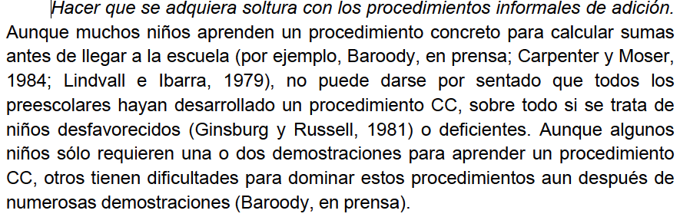
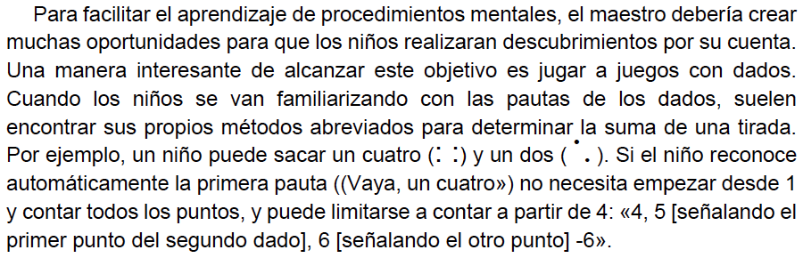

Ejercicio: “La carrera”. Haga equipos de 4 niños y entregue un tablero como el de la imagen de abajo y dos prismas triangulares. Realice con ellos las primeras tiradas de ambos prismas al mismo tiempo, cuenten el número de puntos por “Principio de Conteo Uno a Uno” con el fin de saber cuántos lugares deben avanzar y pida a los niños que anoten en el tablero su puntuación, permita que los niños realizan la actividad solos, guíeles si es necesario, es una manera sencilla de trabajar el conteo y la adición de conjuntos.

Elabore en equipo y por escrito una situación didáctica con características similares al ejemplo, actividades similares son los juegos de mesa “serpientes y escaleras”, “juego de la oca”.

INICIO | 1 | 2 | 3 | 4 | 5 | 6 | 7 | 8 | 9 | 10 | 11 | 12 | 13 | 14 | 15 | 16 | 17 | 18 | 19 | 20
1
2
3
4

Responda:
¿En que grado de Preescolar se podrá aplicar la actividad anterior?
____________________________________________________________________________________________________________________
¿Qué aprenderán los niños con la actividad propuesta?
____________________________________________________________________________________________________________________
¿Cuáles números se practicarán?
____________________________________________________________________________________________________________________
¿Es una actividad lúdica?
____________________________________________________________________________________________________________________

PRISMAS TRIANGULARES.

Recorte con cuidado, pegue en los bordes indicados y escriba en cada lado un número (1 al 4)

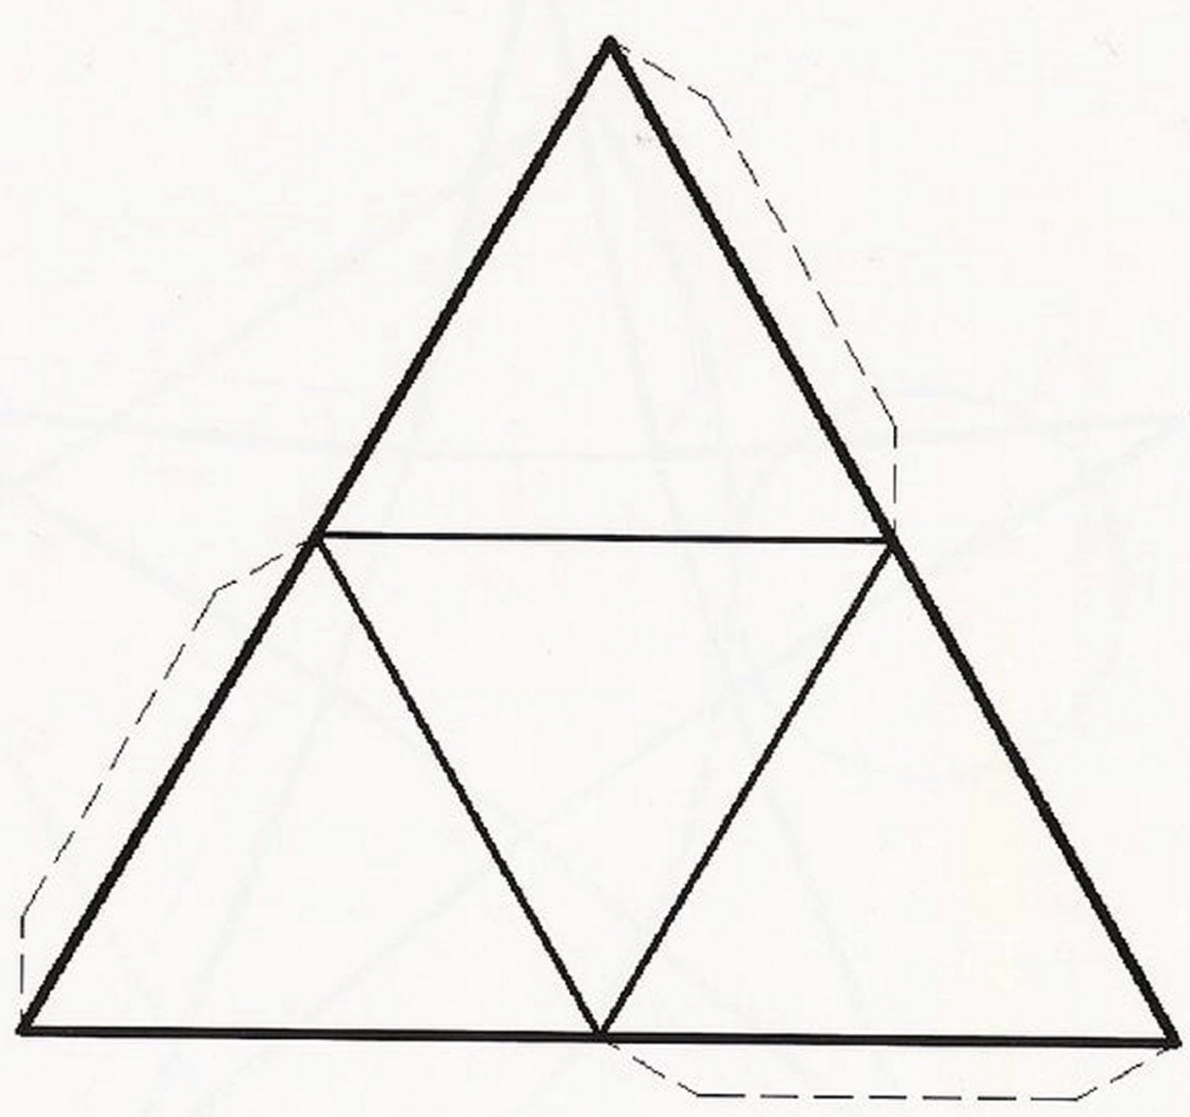

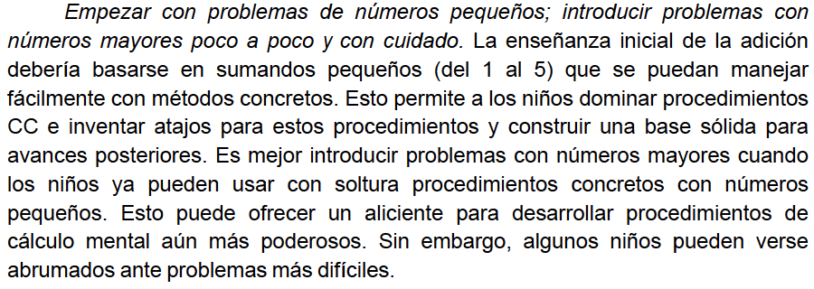

EJERCICIO: ¿Cómo enseñar al niño al llevar la cuenta? Practique el siguiente método, de preferencia usar ambas manos.

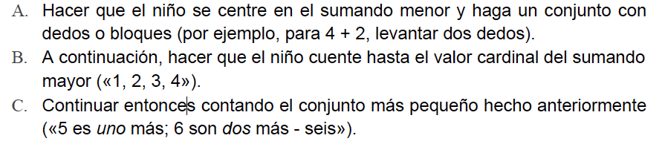
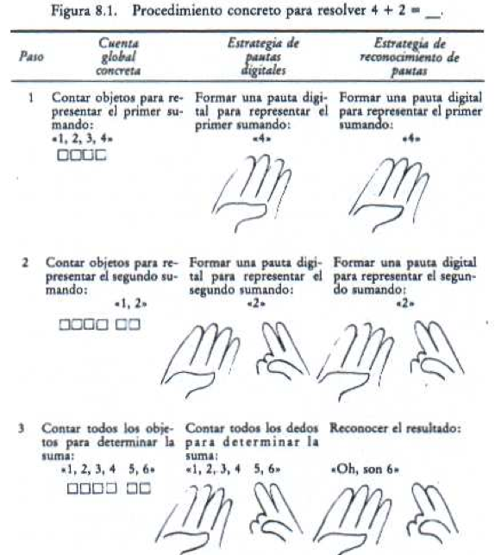

LAS PAUTAS DIGITALES (Otra manera de facilitar el conteo)

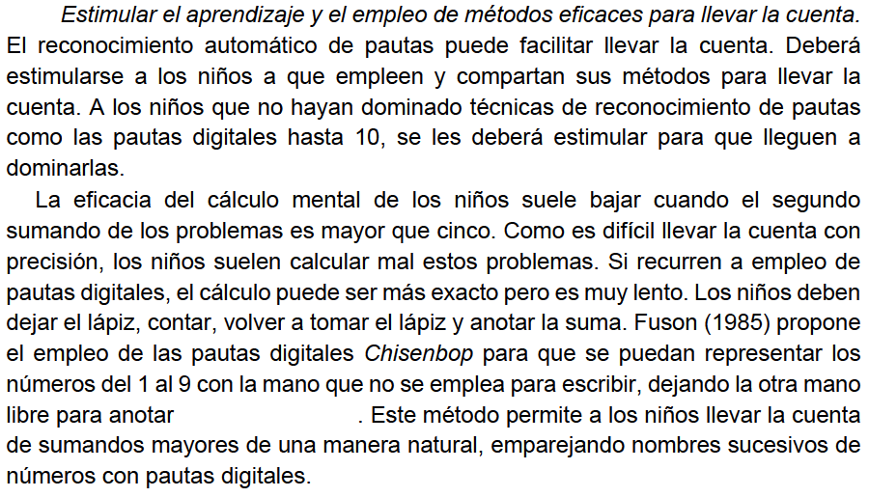

EJERCICIO: Observe la siguiente imagen, practique las pautas digitales, en seguida haga lo posible por memorizarlas y con apoyo de otra compañera, realicen ejercicios de suma con diversas pautas digitales al azar. Recuerde que para que los niños preescolares las puedan poner en práctica, primero deberán aprenderlas de usted con el principio de conteo Uno a Uno.

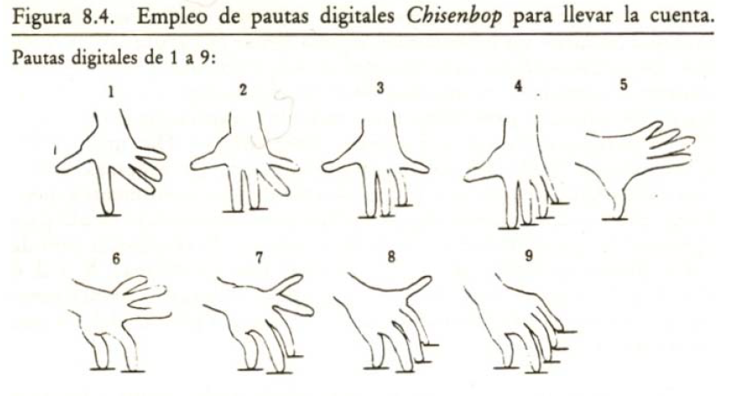

Baroody Arthur Matemática informal.

